1. példa: a gyakorlat 4. példája

Az AB rúd végeire csuklósan rögzített csúszkák a bejelölt egyenesek mentén mozoghatnak. Az A végen lévő csúszka sebessége $v_{A}=5 \frac{m}{s}$ a bejelölt irányban. Számítsuk ki a B pontban lévő csúszka sebességvektorát, és az AB rúd szögsebesség-vektorát!

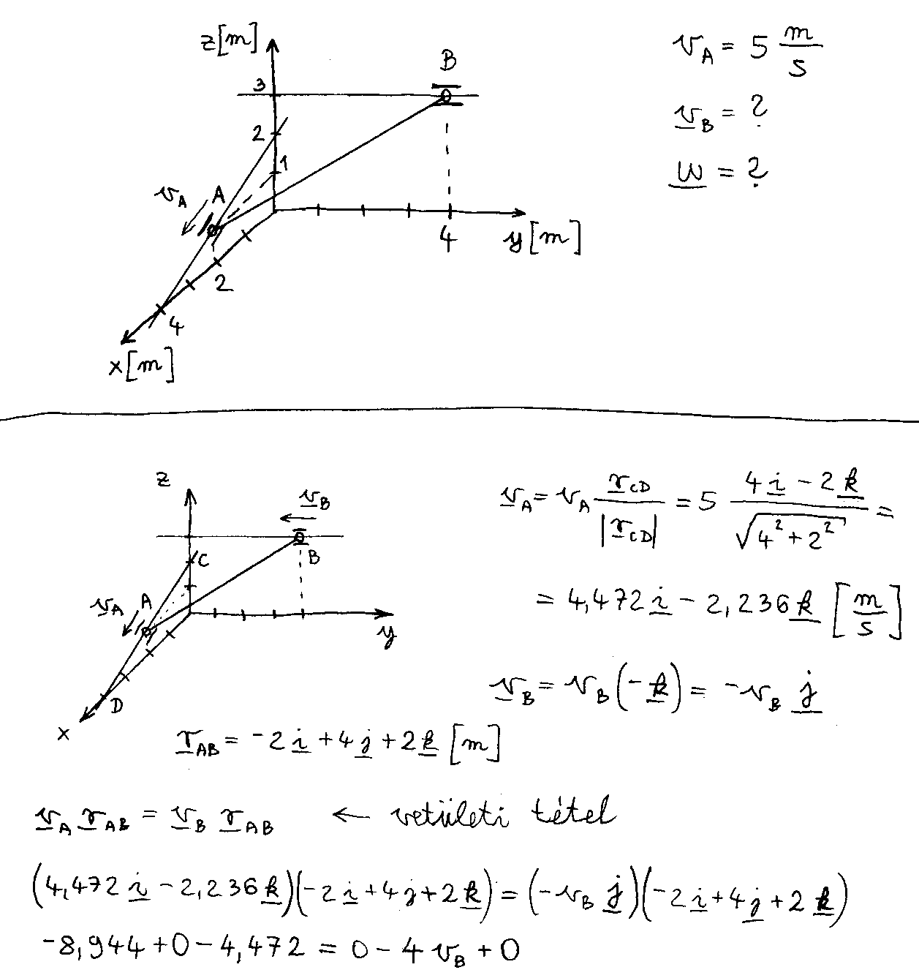
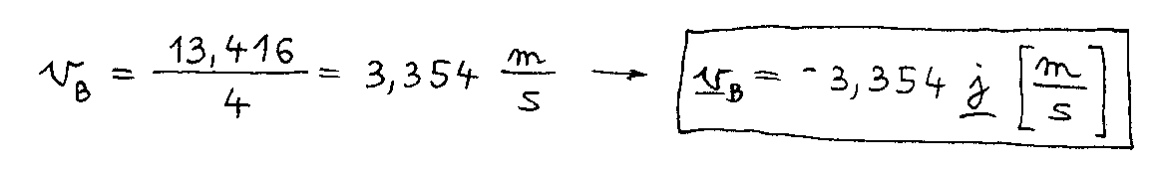

A szögsebességet az A és B pontok közötti sebesség-áttéréses képletből számíthatjuk ki. Fontos tudni, hogy az ebből a vektoregyenletből adódó három skalár egyenlet lineárisan összefüggő, ezért nem oldható meg egyértelműen. Ennek az a fizikai magyarázata, hogy ha az AB rúd a saját tengelye körül forog, az nem befolyásolja az A és B pontok mozgását, vagyis a szögsebesség-vektor rúdirányú komponense tetszőleges lehet.. Ezért felveszünk egy negyedik egyenletet, ami azt fejezi ki, hogy a rúd a saját tengelye körül nem forog. Ez matematikailag azt jelenti, hogy a szögsebesség-vektornak a rúdra képzett merőleges vetülete (skalárszorzat) nulla. Az első három egyenletből valamelyiket a negyedikkel helyettesítve a megoldás már egyértelmű.

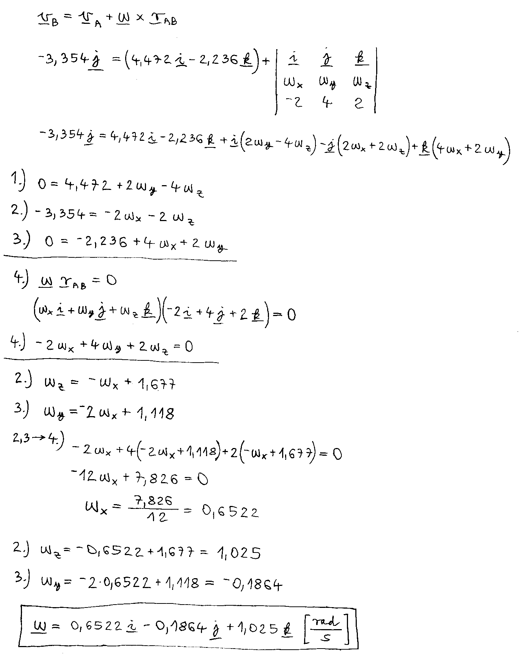

2. példa:

Az AB rúd végeire csuklósan rögzített csúszkák a bejelölt egyenesek mentén mozoghatnak. Az A végen lévő csúszka sebessége $v_{A}=5 \frac{m}{s}$ a bejelölt irányban. Számítsuk ki a B pontban lévő csúszka sebességvektorát, és az AB rúd szögsebesség-vektorát!

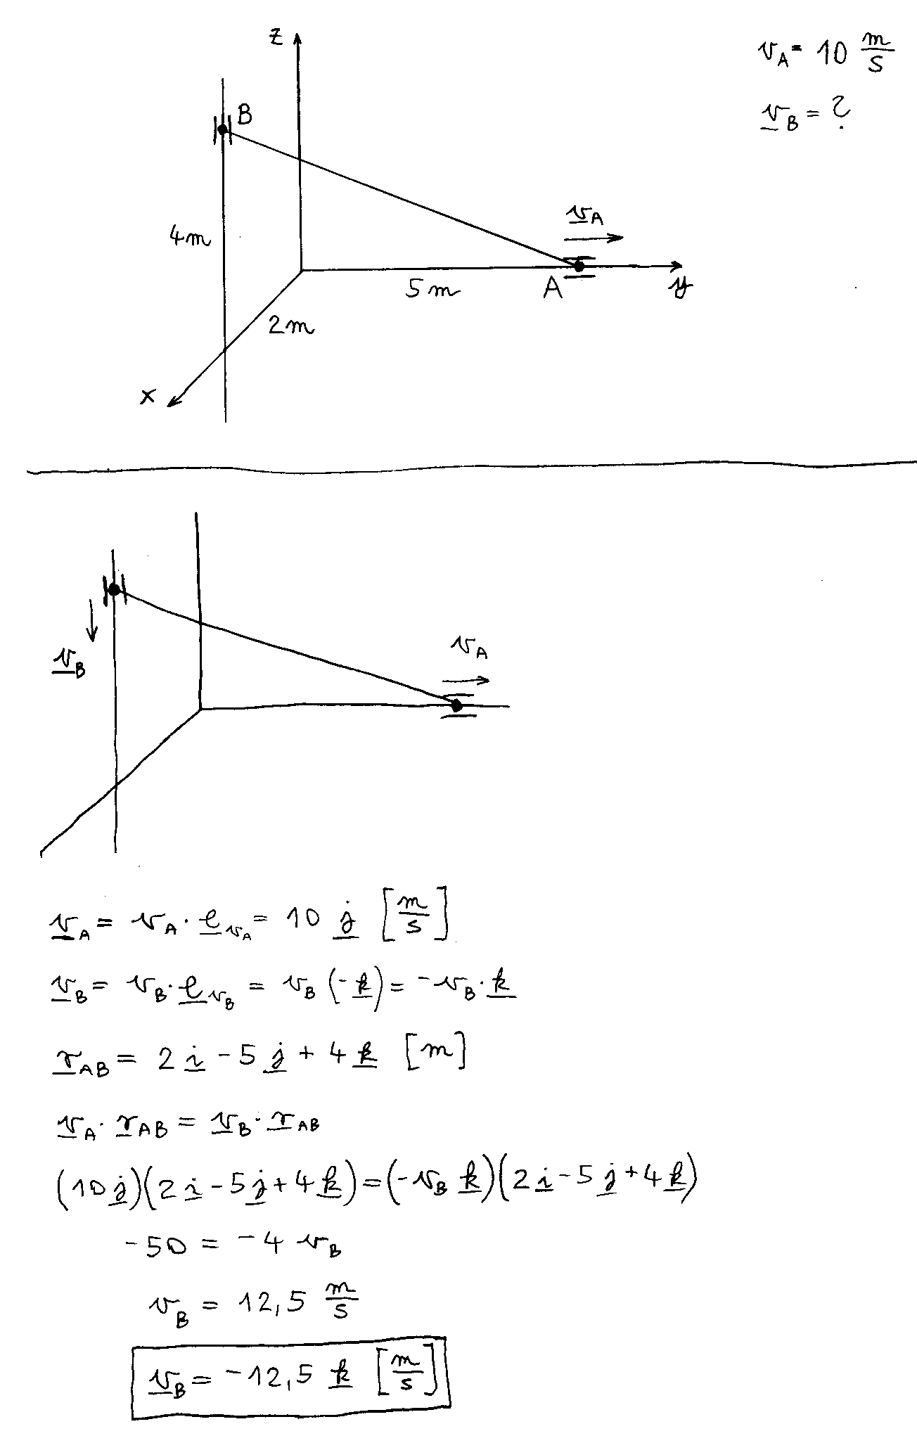

A szögsebességet az A és B pontok közötti sebesség-áttéréses képletből számíthatjuk ki. Fontos tudni, hogy az ebből a vektoregyenletből adódó három skalár egyenlet lineárisan összefüggő, ezért nem oldható meg egyértelműen. Ennek az a fizikai magyarázata, hogy ha az AB rúd a saját tengelye körül forog, az nem befolyásolja az A és B pontok mozgását, vagyis a szögsebesség-vektor rúdirányú komponense tetszőleges lehet.. Ezért felveszünk egy negyedik egyenletet, ami azt fejezi ki, hogy a rúd a saját tengelye körül nem forog. Ez matematikailag azt jelenti, hogy a szögsebesség-vektornak a rúdra képzett merőleges vetülete (skalárszorzat) nulla. Az első három egyenletből valamelyiket a negyedikkel helyettesítve a megoldás már egyértelmű.

